Конкурсная программа «наноинженер»
Проект : Простые нано электромагнитные двигатели графен-железо-графен как способ доставки ДНК в клетку .
Суть изобретения заключается в новой концепции переноса ДНК в клетку .
Данная наноструктура состоит из двух частей : нанодвигателя и графеновой подложки соединённых белком способным денатурировать при нужных нам условиях -и 4 основных слоёв : наноструктура – днк – ПАВ(липид)-глюкоза.
ДНК будет связываться с графеновой подложкой за счет силы Ван Дер Вальсового и гидрофобных взаимодействий которые будут сильно притягивать молекулы ДНК к подложке . ПАВ изолирует наноструктуру от внешней среды , что не даст ей разрушиться . Т к ДНК и графен являются неполярными структурами , ПАВ будет повернуто к окружающей среде полярной частью , что даст возможность образованию водородных связей между ПАВ и глюкозой .
Данная технология позволит перемещать структуру с ДНК по всему организму . Ввод наноструктуры можно осуществить через фистулу . Далее изменяя внешнее магнитное поле , мы будем изменять магнитное поле наноструктуры , что позволит ей перемещаться по телу .
Сферы применения этой структуры велики :
1 лечение наследственных заболеваний
2 онкологических заболеваний
3 изменение и программирование плода
4 изменение и программирование целостного организма
5 лечение иммунодефицитных и других заболеваний на генном уровне
6 позволит выйти на новый программируемый уровень эволюции

«сэндвич» графен fe-ir ( в промышленном синтезе без иридия , но наиболее эффективный вариант с ним , тк он не ядовит , обнаруживается детекторами и увеличивает магнитное поле струтуры в несколько раз )
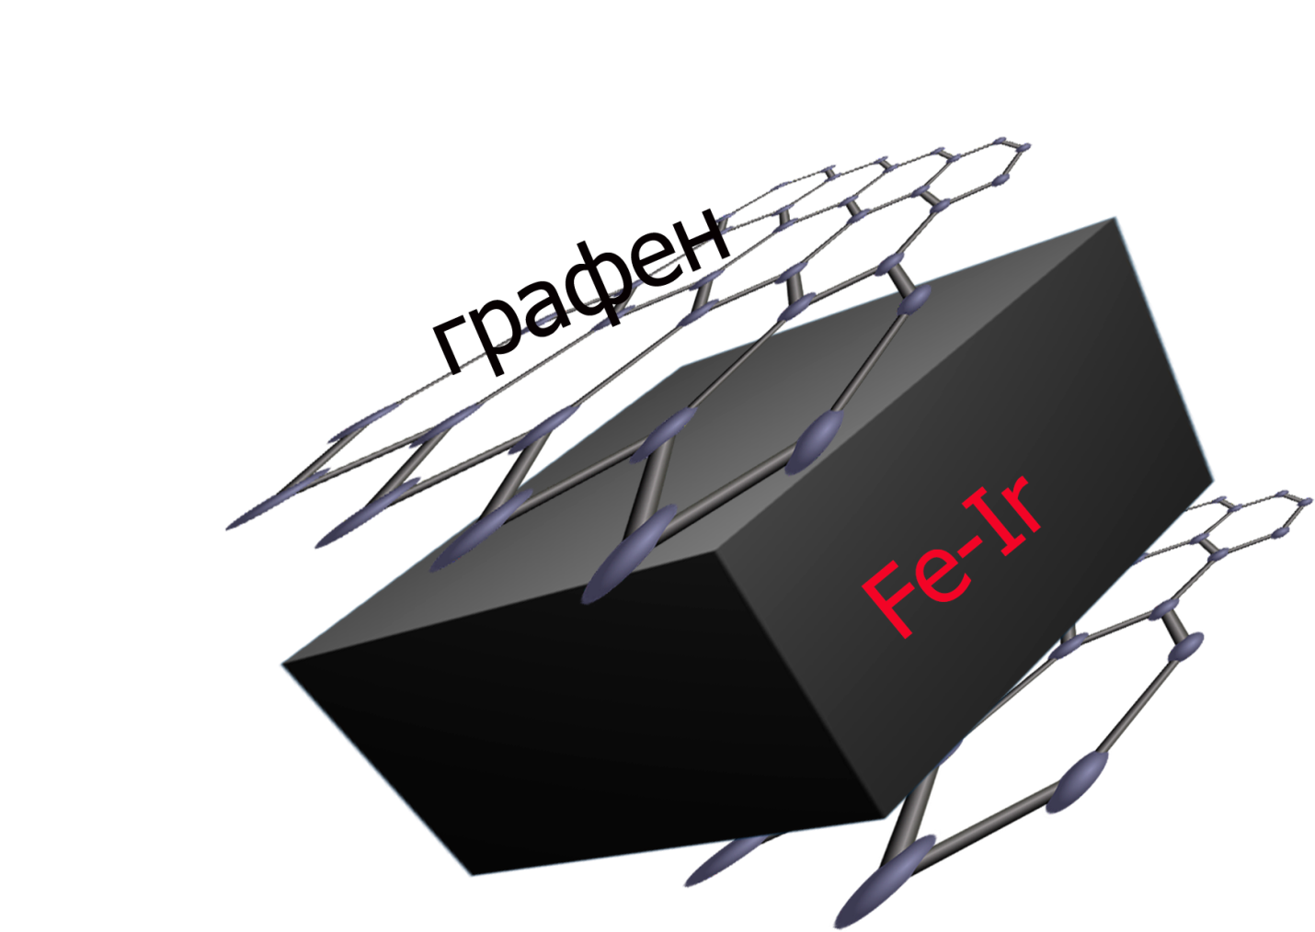
Состав цепочки :

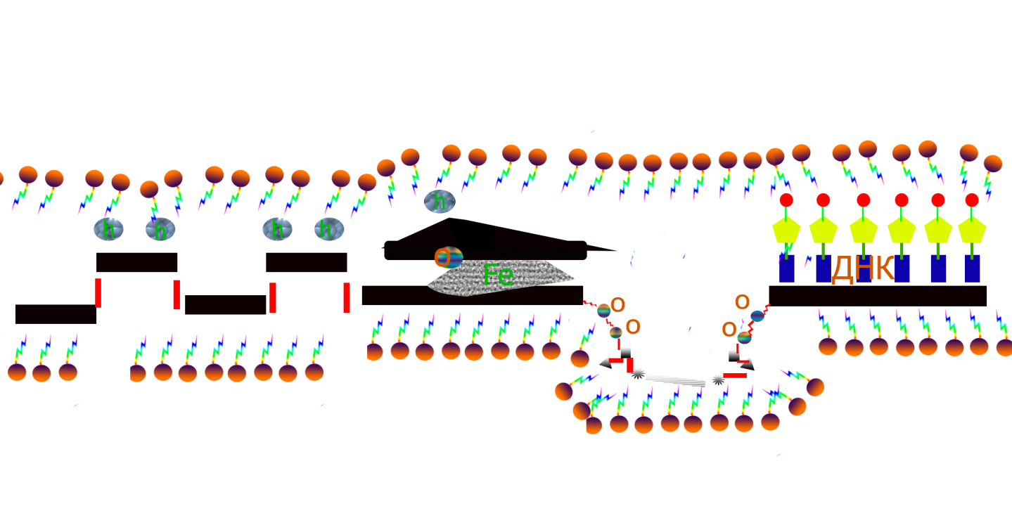
Этапы синтеза и действия наноструктуры :
Синтез и особенности :
-синтез самого «двигателя»
1 Располагаем пластинку ферромагнетика ( в нашем случае в целях экономии -железо ) между двумя пластинками графена .
2 с помощью точечного лазера сплавляем эти структуры
- образование формы структуры и акцепторной зоны для белка
1 с помощью лазера приплавляем «двигатель» к графеновой ленте .
2 Накладываем фоторезистивную маску .
3 лазером выжигаем участки акцепторной зоны
4 гидрируем эти участки атомарным водородом
5 окисляем эти участки атомарным кислородом .
- синтез «хвоста»
1Лазером выжигаем участки маски , на которых будет адсорбироваться водород
2 гидрируем структуру -в тех местах , где адсорбировался водород , плоскость чуть поднимается , что в итоге образует нечто похожее на винт .
-синтез подложки
1 накладываем фоторезистивную маску на графен
2 выжигаем лазером акцепторные участки
3 гидрируем
4 Окисляем (получаем акцепторную зону )
5 добавляем ДНК ( тот цепляется к подложке за счет сил Ван Дер Вальса и гидрофобных взаимодействий , тк ДНК и графен не полярные вещества ) и ферменты для его встраивания в структуру кариотипа клетки .
- синтез белка
-окончательное смешение
1 добавляем двигательный аппарат
2 добавляем белок ( карбоксильные группы связываются с гидроксо группами структуры)
3 добавляем подложку ( связь гидроксо группы и карбоксильной группы)
Действие с организмом :
1 В организм вводим фистулу
2 Через фистулу в виде раствора глюкозы вводим наноструктуру в организм (фистула как можно ближе к нужному на органу )
3 изменяя ЭМП переводим наноструктуру к нужным клеткам .
4 Подведя наноструктуру к месту назначения заставляем белок денатурировать , тем самым высвобождая подложку .
5 подложка вместе с ДНК попадает внутрь нашей клетки и ДНК встраивается в кариотип .
Результаты и последствия .
1 ДНК встраивается в генетический аппарат клетки (достижение нашей первой цели) и побуждает клетку синтезировать нужные нам вещества .
2 Т к мы не использовали структур (за исключением графана) не содержащихся в природе , проникновение субъекта в клетку не приведёт к гибели клетки реципиента и каким-либо другим экологическим последствиям .
3 Т к графен является хорошим адсорбентом , то в результате его попадания в клетку , он скопит в себе некоторое количество токсинов и в результате экзоцитоза выведет их вместе с собой , тем самым частично «вылечив» клетку.
4 Двигательный аппарат из за разрыва белка не попадает в клетку , поэтому мы его перемещаем обратно .
5 Глюкоза связанная с ПАВ не будет давать иммунной системе обнаружить наноструктуру , поэтому воспаления в местах ввода не будет .
Преимущества данного метода заключаются в его эффективности ( перенос структур днк + структуры не мембранного строения, например рибосомы , тк не смотря на вес органел мембранного строения , био мембрана повернута полярными головками липидов к внешней стороне и не может образовывать со структурой связи гидрофобного взаимодействия ) ) , универсальности ( применимость как к макро так и микро организмам ( а точнее только к животным клеткам , тк в них отсутствует клеточная стенка ) ) и простоте . Проблему синтеза данного белка можно решить с помощью этой же структуры
Проблемы , которые могут возникнуть при использовании данной наноструктуры :
1 постепенное разрушения двигателя из за окисления железа .
2 сложность структуры белка нужного для соединения частей .
Дополнение 1
Перед вводом нанодвигателя в организм , стоит провести их над железо – иридиевым сплавом для увеличения намагниченности двигателя .

